Mercado Libre registra más de 90 búsquedas por minuto de El juego del calamar

- La oferta de productos dentro de Mercado Libre con temática de la serie alcanza más de 3 mil productos a menos de un mes de su estreno.

“El juego del calamar”, la nueva serie surcoreana que está aplastando los grandes títulos de Netflix, va que vuela para convertirse en la serie más exitosa de la plataforma, incluso así ya lo previó Ted Sarandos, Co-CEO y jefe de contenido del servicio de streaming. Además de que se ha convertido en la serie en un idioma distinto al inglés en posicionarse como la más vista.

Llevar los juegos infantiles a un sitio más oscuro ha despertado en todos el gran deseo de ser parte del hit del año sin salir lastimados. Después de su estreno el 17 de septiembre, las búsquedas en Mercado Libre sobre el juego del calamar crecieron; para el 19 de septiembre, ya se registraban más de 1,700 búsquedas y una semana después, el 24 de septiembre, ya eran más de 35 mil las búsquedas. El punto más alto, se alcanzó el 27 de septiembre con 130 mil, es decir 90 búsquedas por minuto.

En Mercado Libre, la plataforma de e-commerce más grande del país, podrás encontrar más de 3 mil diferentes opciones de productos relacionados con la serie:

- Guardias
Si prefieres ser parte de quienes tienen el control, hay de todo para convertirte en los guardias, desde máscaras con las famosas figuras geométricas hasta el disfraz completo. También puedes ser el líder, con una gran variedad de máscaras de este personaje, la mayoría son impresiones en 3D.

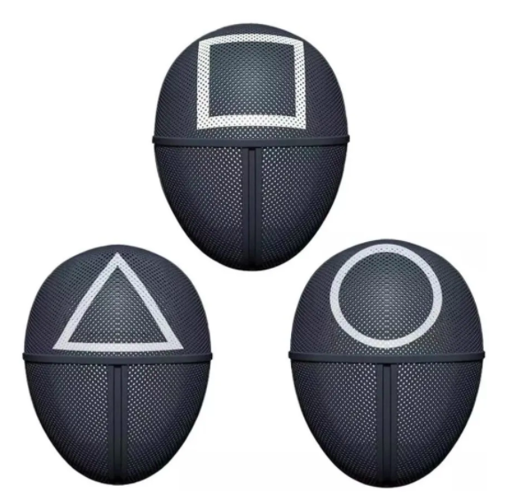

- Jugadores en bancarrota
¿Quieres jugar? Hay distintas opciones para crear galletas temáticas del juego número 2, y también hay modelos de los personajes icónicos que puedes cocinar. Además, si te identificas con algún jugador puedes comprar la playera del que más seas fan: jugador 001 o jugador 456. Ya entrados en estos personajes, si quieres el famoso conjunto deportivo de los participantes podrás encontrar el disfraz completo. ¡Puedes elegir el número que prefieras!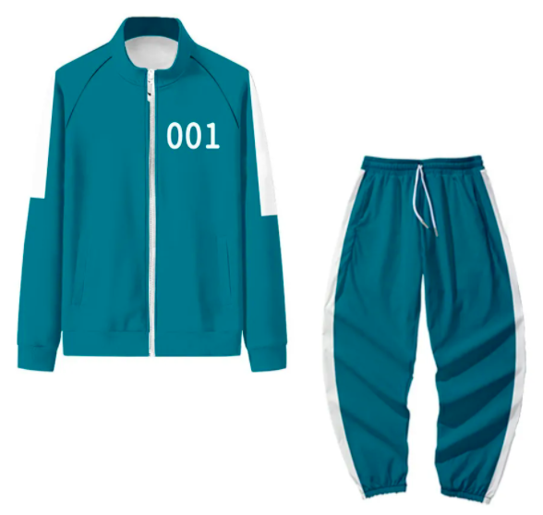

- El superfan

Para la vida cotidiana y mostrar qué tan fanático eres de la serie, hay muchos modelos de sudaderas, incluso algunas en paquete con cubrebocas, playeras de tantos modelos como de colores y personajes. Para la decoración del hogar, también vas a encontrar opciones como muñecos estilo funko, tazas o cojines. Por supuesto que los cubrebocas no faltaron.

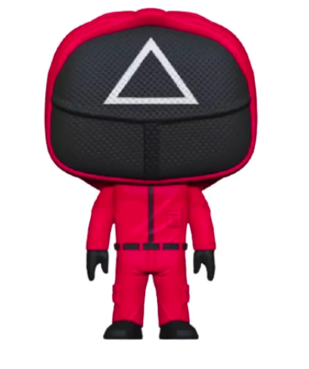

Mercado Libre tiene estas y muchas opciones para no quedarte fuera de la fiebre del momento. Además, cuenta con envíos gratis en todas las compras a partir de 299 pesos, garantía de compra protegida y envíos en 24 horas a toda la república en millones de productos seleccionados.

Sobre Mercado Libre
Fundada en 1999, Mercado Libre es la compañía de tecnología líder en comercio electrónico de América Latina. A través de sus plataformas Mercado Libre, Mercado Pago y Mercado Envios, ofrece soluciones para que individuos y empresas puedan comprar, vender, anunciar, enviar y pagar por bienes y servicios por internet.

Mercado Libre brinda servicio a millones de usuarios y crea un mercado online para la negociación de una amplia variedad de bienes y servicios de una forma fácil, segura y eficiente. El sitio está entre los 50 sitios con mayores visitas del mundo en términos de páginas vistas y es la plataforma de consumo masivo con mayor cantidad de visitantes únicos en los países más importantes en donde opera, según se desprende de métricas provistas por comScore Networks. La Compañía cotiza sus acciones en el Nasdaq (NASDAQ: MELI) desde su oferta pública inicial en el año 2007 y es una de los mejores lugares para trabajar en el mundo según ranking GPTW.

